В Кинеле инспектора ДПС провели мероприятие по контролю за правилами перевозки пассажиров автобусами

08.02.2019 года и 14.02.2019 года сотрудники Кинельской Госавтоинспекции проводили мероприятия по соблюдению Правил дорожного движения водителями пассажирского транспорта.
08.02.2019 года в рамках проведения оперативно-профилактического мероприятия по контролю за соблюдением водителями, осуществляющими пассажирские перевозки, законодательства в области БДД на 39 км автодороги Самара-Бугуруслан, с 08:30 до 12:00, и 09.02.2019 на 27-29 км автодороги Самара-Бугуруслан, с 08:00 до 14:00, совместно со старшим инспектором ОВМ МО МВД России «Кинельский» старшим лейтенантом полиции Акмаевым Р.В., инспектором по связям со СМИ МО МВД России «Кинельский» было проверено 27 автобусов на предмет технического состояния транспортного средства и 27 водителей автобусов.
В ходе проведения мероприятия в отношении водителей было составлено 4 административных материала по ч.1 ст.12.5 КоАП РФ - 3, ч.1 ст.12.2 КоАП РФ – 1, ч.1 ст.11.23 КоАП РФ – 1; ч.4 ст.12.23 КоАП РФ – 1 (организованная перевозка групп детей), ч.1 ст.20.25 КоАП РФ – 1, ст.12.6 КоАП РФ – 1 выдано 3 требования об устранении причин и условий, способствующих совершению административного правонарушения, собрано 2 материала об обнаружении данных, указывающих на наличие в действиях должностного и (или) юридического лица события административного правонарушения.
14.02.2019 года на 23-24 км а/д обводная г.Самара, с 08:30 до 12:00, совместно со старшим инспектором ОВМ МО МВД России «Кинельский» старшим лейтенантом полиции Акмаевым Р.В., инспектором по связям со СМИ МО МВД России «Кинельский», инспекторами ТОГАДН было проверено 15 автобусов на предмет технического состояния транспортного средства и 15 водителей автобусов.
В ходе проведения мероприятия в отношении водителей было составлено 2 административных материалов по ч.1 ст.12.5 КоАП РФ - 1, ч.2 ст.12.5 КоАП РФ – 1, один автобус поставлен на специализированную стоянку, выдано 1 требование об устранении причин и условий, способствующих совершению административного правонарушения. Инспектором ТОГАДН составлено 4 протокола об административном правонарушении по ч.2 ст.11.14.1 КоАП РФ (управление автобусом без договора фрахтования), ч.2 ст.11.23 КоАП РФ – 1, ч.1 ст.11.23 КоАП РФ – 1, инспектором ОВМ МО МВД России «Кинельский» старшим лейтенантом полиции Акмаевым Р.В. составлен 1 протокол об административной ответственности по ч.1.1 ст.18.8 КоАП РФ (нарушение иностранным гражданином или лицом без гражданства режима пребывания).

ОГИБДД МО МВД России «Кинельский» в целях пресечения нарушений требований Правил перевозки организованных групп детей автобусами информирует участников дорожного движения, заинтересованных лиц автопредприятий, осуществляющих перевозку групп детей, что постановление Правительства РФ от 17.12.2013 года № 1177 установлены правила, предъявляемые к таким перевозка:
- для осуществления организованной перевозки группы детей используется автобус, с года выпуска которого прошло не более 10 лет, который соответствует по назначению и конструкции техническим требованиям к перевозкам пассажиров, допущен в установленном порядке к участию в дорожном движении и оснащен в установленном порядке тахографом, а также аппаратурой спутниковой навигации ГЛОНАСС или ГЛОНАСС/GPS. При организованной перевозке группы детей при движении автобуса на его крыше или над ней должен быть включен маячок желтого или оранжевого цвета;
- к управлению автобусами, осуществляющими организованную перевозку группы детей, допускаются водители, имеющие непрерывный стаж работы в качестве водителя транспортного средства категории "D" не менее 1 года и не подвергавшиеся в течение последнего года административному наказанию в виде лишения права управления транспортным средством либо административного ареста за совершение административного правонарушения в области дорожного движения;
- включение детей возрастом до 7 лет в группу детей для организованной перевозки автобусами при их нахождении в пути следования согласно графику движения более 4 часов не допускается;
- в ночное время (с 23 часов до 6 часов) допускается организованная перевозка группы детей к железнодорожным вокзалам, аэропортам и от них, а также завершение организованной перевозки группы детей (доставка до конечного пункта назначения, определенного графиком движения, или до места ночлега) при незапланированном отклонении от графика движения (при задержке в пути). При этом после 23 часов расстояние перевозки не должно превышать 50 километров;
- для осуществления организованной перевозки группы детей необходимо наличие следующих документов:
а) договор фрахтования, заключенный фрахтовщиком и фрахтователем в письменной форме, - в случае осуществления организованной перевозки группы детей по договору фрахтования;
б) документ, содержащий сведения о медицинском работнике (фамилия, имя, отчество, должность), копия лицензии на осуществление медицинской деятельности или копия договора с медицинской организацией или индивидуальным предпринимателем, имеющими соответствующую лицензию, при движении более 3 часов;
в) решение о назначении сопровождения автобусов автомобилем (автомобилями) подразделения Государственной инспекции безопасности дорожного движения территориального органа Министерства внутренних дел Российской Федерации или уведомление о принятии отрицательного решения по результатам рассмотрения заявки на такое сопровождение;
г) список набора пищевых продуктов (сухих пайков, бутилированной воды) согласно ассортименту, установленному Федеральной службой по надзору в сфере защиты прав потребителей и благополучия человека или ее территориальным управлением, при движении более 3 часов;
д) список детей (с указанием фамилии, имени, отчества (при наличии) и возраста каждого ребенка, номера контактного телефона родителей (законных представителей), список назначенных сопровождающих (с указанием фамилии, имени, отчества (при наличии) каждого сопровождающего, номера его контактного телефона), список работников туроператора, турагентства или организации, осуществляющей экскурсионное обслуживание (с указанием фамилии, имени, отчества (при наличии) каждого сопровождающего, номера его контактного телефона), - в случае их участия в выполнении программы маршрута;
е) документ, содержащий сведения о водителе (водителях) (с указанием фамилии, имени, отчества водителя, его телефона);
ж) документ, содержащий порядок посадки детей в автобус, установленный руководителем или должностным лицом, ответственным за обеспечение безопасности дорожного движения, образовательной организации, организации, осуществляющей обучение, организации, осуществляющей образовательную деятельность, медицинской организации или иной организации, индивидуальным предпринимателем, осуществляющими организованную перевозку группы детей автобусом (далее - организация), или фрахтователем, за исключением случая, когда указанный порядок посадки детей содержится в договоре фрахтования;
з) график движения, включающий в себя расчетное время перевозки с указанием мест и времени остановок для отдыха и питания, и схема маршрута.
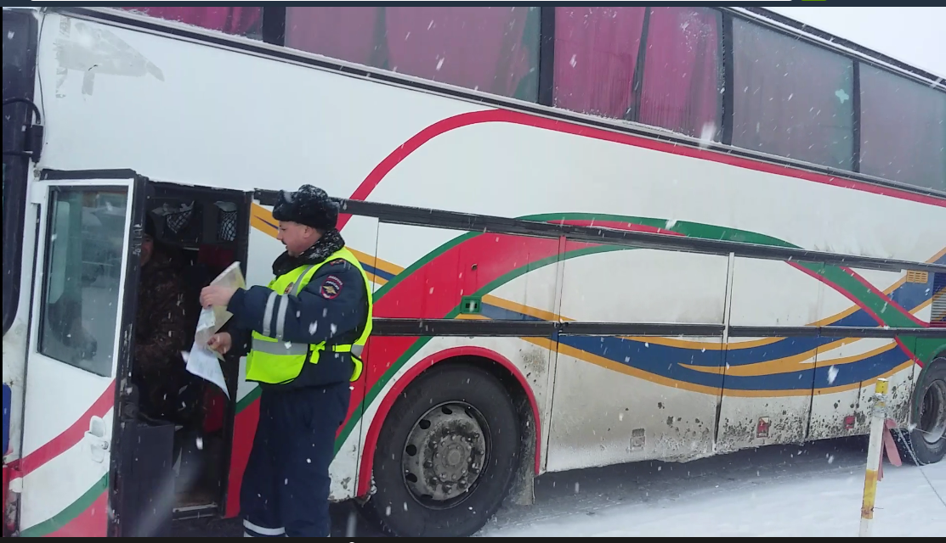

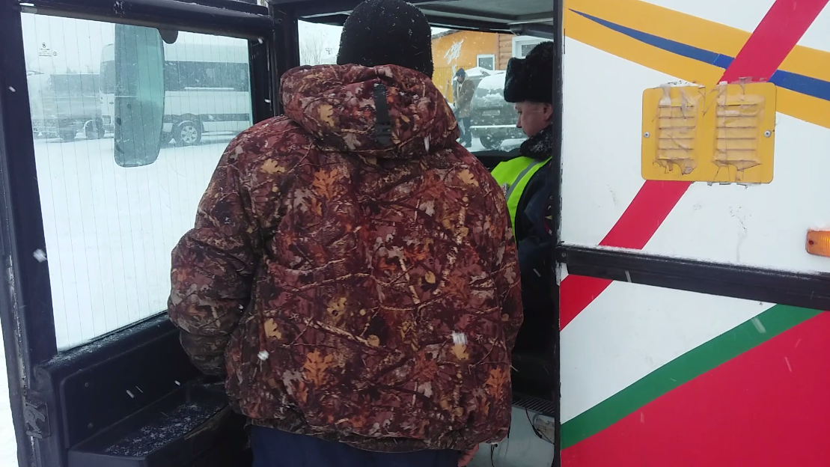
Представлено ОГИБДД МО МВД «Кинельский»

